**TRƯỜNG ĐẠI HỌC THỦ DẦU MỘT**

**KHOA KỸ THUẬT – CÔNG NGHỆ**



**ĐỒ ÁN MÔN HỌC**

**HỆ QUẢN TRỊ CƠ SỞ DỬ LIỆU**

**Quản Lí Sinh Viên**

**GVHD: TS Giang Minh đức**

**Nhóm trình bày: nhóm 2**

**Tháng 7/2020**

**KHOA KỸ THUẬT – CÔNG NGHỆ**

**NHẬN XÉT VÀ CHẤM ĐIỂM CỦA GIẢNG VIÊN**

Họ và tên giảng viên: Giang Minh Đức

Tên đề tài: **Quản lí sinh viên**

Nội dung nhận xét:

**Điểm:**

Bằng số:

Bằng chữ:

|  |  |
| --- | --- |
|  | **GIẢNG VIÊN CHẤM**  *(Ký, ghi rõ họ tên)*  **GIANG MINH ĐỨC** |

**MỤC LỤC**

**BẢN PHÂN CÔNG CÔNG VIỆC** 4

**LỜI MỞ ĐẦU** 5

**CHƯƠNG 1. TỔNG QUÁT CHUNG** 6

**Phần 1. Tổng quan về công nghệ** 6

**Phần 2. Tổng quan về đề tài** 8

***1.Quản lí sinh viên giúp ta điều gì?*** 8

***2.Mục tiêu của quản lí sinh viên*** 8

***3.Database Quản lí sinh viên là gì?*** 8

**CHƯƠNG 2. XÂY DỤNG CƠ SỞ DỬ LIỆU** 9

***1.Xây dụng cơ sở dử liệu bao gòm các bản như sau:*** 9

***2.Các bản trong quá trình xây dựng*** 9

***3.Về phần đổ dử liệu các bản được thực hiện bằng lệnh “insert into”*** 13

***4.Các chức năng của chương trình*** 18

***4.1.Query*** 18

***4.2.Procedure*** 20

***4.3.Function*** 22

***4.4.Trigger*** 22

***4.5.Ngoài ra còn có các defaule và check*** 25

**CHƯƠNG 3. KẾT QUẢ** 26

**TÀI LIỆU THAM KHẢO** 27

# **BẢN PHÂN CÔNG CÔNG VIỆC**

1. **Về các thành viên**

|  |  |  |  |
| --- | --- | --- | --- |
| **STT** | **Họ tên** | **Vai trò** | **Công việc** |
| **1** | **Nguyễn Anh Hào** | **Nhóm trưởng** | * **Làm Query** * **Quản lí nhóm** * **Viết báo cáo** |
| **2** | **Nguyễn Minh Hùng** | **Nhóm phó** | * **Làm Proc** * **Làm Func** |
| **3** | **Trần Tiến Đạt** | **Thư kí** | * **Viết database** * **Làm check, def** * **Làm Trigger** |
| **4** | **Đặng Ngân Hào** | **Thành viên** | * **Thiết kế form (đã hủy vì không thể làm)** |

* **Trello làm việc của nhóm:**

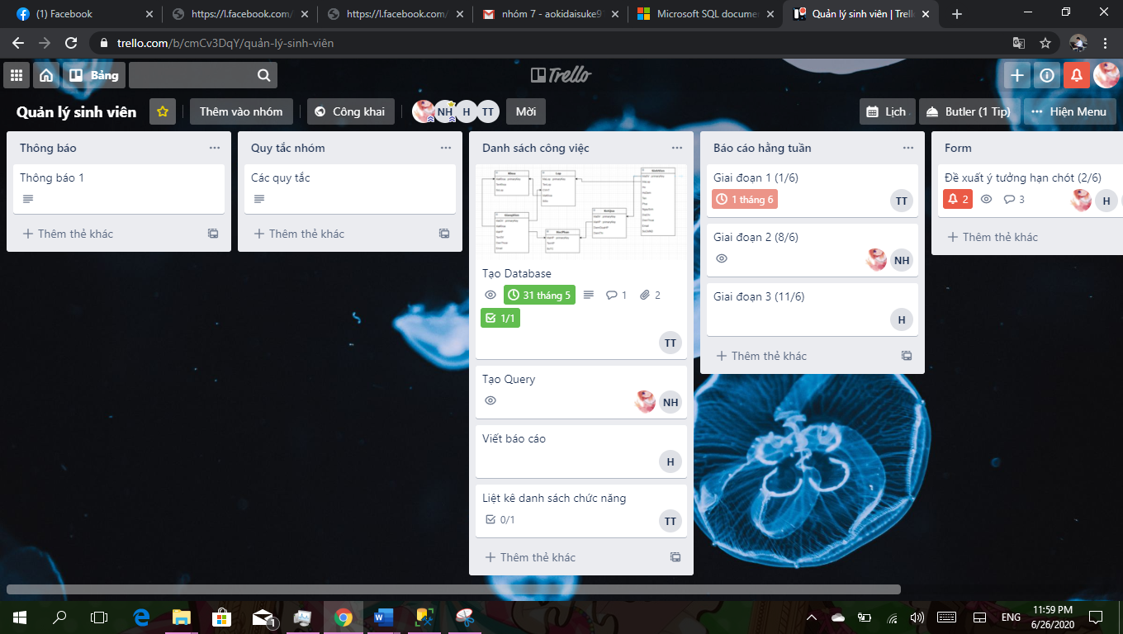

1. **Về các tài nguyên**

* **Github:** <https://github.com/aokidai/hahaha>

# **LỜI MỞ ĐẦU**

Trong thời đại công nghệ thông tin 4.0 mạng Internet đang dần được mở rộng toàn cầu. Đã trở thành công cụ không thể thiếu cho cuộc sống mọi con người, đó là một bước phát triển mạnh mẽ cho sự bùng nổ vể khoa học kỹ thuật.

Từ việc giải trí, âm thanh, hình ảnh, thông tin giáo dục bổ ích điều có thể tìm được trên mạng Internet nhờ đó mà ta có thể nắm bắt rõ ràng đầy đủ thông tin tránh việc lạc hậu và dễ dàng bắt nhịp với xu thế cuộc sống của con người hiện đại.

Kèm theo đó là sự phát triển của một số phần mềm hệ thống ứng dụng tiện ích đang có mặt mọi ngày và ở mọi nơi nó giúp ích cho một số hoạt động sản xuất, kinh doanh, học tập.

Hiện nay ở một số Trường đại học với số lượng sinh viên ngày một tăng công việc quản lý theo cá nhân rất khó có thể kiểm soát và quản lí được một cách hiệu quả. Vậy nên chúng tôi đã tạo ra phần mềm hệ thống hữu ích cho việc quản lí số lượng sinh viên.

Mọi người trong nhóm chúng tôi thực hiện đồ án “Hệ Thống QUẢN LÍ SINH VIÊN”. Người sử dụng hệ thống này có thể dễ dàng quản lí chi tiết thông sinh viên một cách nhanh chóng. Chỉ cần nhập tên sinh viên và mã số lên trang hệ thống sẽ hiển thị danh sách lớp, địa chỉ, môn học...

Với sự hướng dẫn của Thầy Giang Minh Đức nhóm đã hoàn thành bài báo cáo đồ án này. Trong việc tìm hiểu, phân tích, tạo ra hệ thống có những thiếu sót mong. Nhóm mong nhận được sự góp ý và thông cảm của Thầy, Cô để có thể biết được sai sót dễ dàng sửa chửa hơn. Xin chân thành cảm ơn.

# **CHƯƠNG 1. TỔNG QUÁT CHUNG**

## **Phần 1. Tổng quan về công nghệ**

SQL là từ viết tắt của Structured Query Language. Đây là một loại ngoôn ngữ máy tính phổ biến để tạo, sửa, và lấy duữ liệu từ một hệ quản trị cơ sở dữ liệu. Ngôn ngữ này phát triển vượt xa so với mục đích ban đầu là để phục vụ các hệ quản trị cơ sở dữ liệu đối tượng-quan hệ. Nó là một tiêu chuẩn ANSI/ISO.

Từ một [bài báo tham dự hội thảo khoa học](https://vi.wikipedia.org/w/index.php?title=B%C3%A0i_b%C3%A1o_tham_d%E1%BB%B1_h%E1%BB%99i_th%E1%BA%A3o_khoa_h%E1%BB%8Dc&action=edit&redlink=1" \o "Bài báo tham dự hội thảo khoa học (trang chưa được viết)) A Relational Model of Data for Large Share Data Banks (tạm dịch là "Mô hình quan hệ cho dữ liệu dùng trong ngân hàng dữ liệu chia sẻ có khối lượng lớn") của tiến sĩ [Edgar F. Codd](https://vi.wikipedia.org/wiki/Edgar_F._Codd) xuất bản [tháng 6](https://vi.wikipedia.org/wiki/Th%C3%A1ng_s%C3%A1u" \o "Tháng sáu) năm [1970](https://vi.wikipedia.org/wiki/1970) trong tạp chí [Communications of the ACM](https://vi.wikipedia.org/w/index.php?title=Communications_of_the_ACM&action=edit&redlink=1) của [Hiệp hội ACM](https://vi.wikipedia.org/w/index.php?title=Hi%E1%BB%87p_h%E1%BB%99i_ACM&action=edit&redlink=1)[[10]](https://vi.wikipedia.org/wiki/SQL#cite_note-codd-relational-model-10), một [mô hình](https://vi.wikipedia.org/w/index.php?title=M%C3%B4_h%C3%ACnh&action=edit&redlink=1" \o "Mô hình (trang chưa được viết)) đã được chấp nhận rộng rãi là mô hình tiêu chuẩn dùng cho [hệ thống quản lý cơ sở dữ liệu quan hệ](https://vi.wikipedia.org/wiki/H%E1%BB%87_th%E1%BB%91ng_qu%E1%BA%A3n_l%C3%BD_c%C6%A1_s%E1%BB%9F_d%E1%BB%AF_li%E1%BB%87u_quan_h%E1%BB%87" \o "Hệ thống quản lý cơ sở dữ liệu quan hệ)[[11]](https://vi.wikipedia.org/wiki/SQL#cite_note-SQL-Fundamentals-11)[[12]](https://vi.wikipedia.org/wiki/SQL#cite_note-IBM-sql-12).

Giữa [những năm 1970](https://vi.wikipedia.org/wiki/Th%E1%BA%ADp_ni%C3%AAn_1970), một nhóm các nhà phát triển tại trung tâm nghiên cứu của [IBM](https://vi.wikipedia.org/wiki/IBM) tại [San Jose](https://vi.wikipedia.org/wiki/San_Jose,_California) phát triển hệ thống cơ sở dữ liệu "[Hệ thống R](https://vi.wikipedia.org/w/index.php?title=H%E1%BB%87_th%E1%BB%91ng_R&action=edit&redlink=1" \o "Hệ thống R (trang chưa được viết))" dựa trên mô hình của Codd. Structured English Query Language, viết tắt là "SEQUEL" (tạm dịch là "Ngôn ngữ truy vấn tiếng Anh có cấu trúc"), được thiết kế để quản lý và truy lục dữ liệu được lưu trữ trong [Hệ thống R](https://vi.wikipedia.org/w/index.php?title=H%E1%BB%87_th%E1%BB%91ng_R&action=edit&redlink=1" \o "Hệ thống R (trang chưa được viết)). Sau này, tên viết tắt SEQUEL được rút gọn thành SQL để tránh việc tranh chấp nhãn hiệu (từ SEQUEL đã được một công ty máy bay của [UK](https://vi.wikipedia.org/wiki/V%C6%B0%C6%A1ng_qu%E1%BB%91c_Li%C3%AAn_hi%E1%BB%87p_Anh_v%C3%A0_B%E1%BA%AFc_Ireland) là [Hawker-Siddeley](https://vi.wikipedia.org/w/index.php?title=Hawker-Siddeley&action=edit&redlink=1) đăng ký). Mặc dù SQL bị ảnh hưởng bởi công trình của tiến sĩ Codd nhưng nó không do tiến sĩ Codd thiết kế ra. Ngôn ngữ SEQUEL được thiết kế bởi [Donald D. Chamberlin](https://vi.wikipedia.org/w/index.php?title=Donald_D._Chamberlin&action=edit&redlink=1) và [Raymond F. Boyce](https://vi.wikipedia.org/w/index.php?title=Raymond_F._Boyce&action=edit&redlink=1) tại IBM, và khái niệm của họ được phổ biến để tăng sự chú ý về SQL.

Phiên bản cơ sở dữ liệu quan hệ phi thương mại, không hỗ trợ SQL đầu tiên được phát triển năm 1974.(Ingres from U.C. Berkeley.)

Năm 1978, việc thử nghiệm phương pháp được khởi đầu tại một cơ sở thử nghiệm của khách hàng. Cuộc thử nghiệm đã chứng minh được sự có ích và tính thực tiễn của hệ thống và đã chứng tỏ sự thành công của IBM. Dựa vào kết quả đó, IBM bắt đầu phát triển các sản phẩm thương mại bổ sung thêm SQL dựa trên nguyên mẫu Hệ thống R bao gồm System/38 (Hệ thống/38) (được công bố năm 1978 và được thương mại hóa tháng 8 năm 1979, SQL/DS (được giới thiệu vào năm 1981) và DB2 (năm 1983).

Cùng thời điểm đó Relational Software, Inc. (bây giờ là [Oracle Corporation](https://vi.wikipedia.org/wiki/Oracle)) đã nhận thấy tiềm năng của những khái niệm được Chamberlin and Boyce đưa ra và đã phát triển phiên bản [Hệ quản trị cơ sở dự liệu quan hệ](https://vi.wikipedia.org/w/index.php?title=H%E1%BB%87_qu%E1%BA%A3n_tr%E1%BB%8B_c%C6%A1_s%E1%BB%9F_d%E1%BB%B1_li%E1%BB%87u_quan_h%E1%BB%87&action=edit&redlink=1" \o "Hệ quản trị cơ sở dự liệu quan hệ (trang chưa được viết)) riêng của họ cho Navy, CIA và các tổ chức khác. Vào mùa hè năm 1979, Relational Software, Inc. giới thiệu [Oracle](https://vi.wikipedia.org/wiki/Oracle) V2 (Phiên bản 2), phiên bản thương mại đầu tiên hỗ trợ SQL cho máy tính [VAX](https://vi.wikipedia.org/w/index.php?title=VAX&action=edit&redlink=1). Oracle thường xuyên được nhắc tới một cách không nghiêm túc vì đã tấn công thị trường của [IBM](https://vi.wikipedia.org/wiki/IBM) trong 2 năm, nhưng việc táo bạo nhất trong quan hệ công chúng của họ là tấn công một phiên bản của IBM [System/38](https://vi.wikipedia.org/w/index.php?title=System/38&action=edit&redlink=1) chỉ trong có vài tuần. Tương lai của Oracle đã được đảm bảo vì có sự quan tâm đáng kể của công chúng sau đó mới phát triển, trong khi đã có nhiều phiên bản của các nhà cung cấp khác.

IBM đã quá chậm trong việc phát triển SQL và các sản phẩm quan hệ, có lẽ vì ban đầu nó không dùng được trong môi trường Unix và máy tính lớn (Mainframe), và họ sợ nó sẽ làm giảm lợi nhuận thu được từ việc bán các sản phẩm cơ sở dữ liệu IMS (những sản phẩm dựa trên mô hình [cơ sở dữ liệu định hướng](https://vi.wikipedia.org/w/index.php?title=C%C6%A1_s%E1%BB%9F_d%E1%BB%AF_li%E1%BB%87u_%C4%91%E1%BB%8Bnh_h%C6%B0%E1%BB%9Bng&action=edit&redlink=1" \o "Cơ sở dữ liệu định hướng (trang chưa được viết)) chứ không phải cơ sở dữ liệu quan hệ) của mình. Trong lúc đó, Oracle vẫn đang phát triển, IBM đang phát triển [System/38](https://vi.wikipedia.org/w/index.php?title=System/38&action=edit&redlink=1), được mong đợi là hệ cơ sở dữ liệu quan hệ đầu tiên của họ. Với năng lực và thiết kế tiên tiến của nó, người ta cho rằng nó có thể sẽ thay thế cho hệ thống Unix và máy tính lớn.

SQL được thừa nhận là tiêu chuẩn của [ANSI](https://vi.wikipedia.org/wiki/ANSI) (American National Standards Institute) vào năm 1986 và [ISO](https://vi.wikipedia.org/wiki/ISO) (International Organization for Standardization) năm 1987. ANSI đã công bố cách phát âm chính thức của SQL là "ess kyoo ell", nhưng rất nhiều các chuyên gia cơ sở dữ liệu nói tiếng Anh vẫn gọi nó là sequel. Một quan niệm sai khác cũng được phổ biến rộng rãi đó là "SQL" là chữ viết tắt của "Structured Query Language" (Ngôn ngữ truy vấn có cấu trúc). Thực tế không phải như vậy!

Tiêu chuẩn SQL đã trải qua một số phiên bản:

|  |  |  |  |
| --- | --- | --- | --- |
| Năm | Tên | Tên khác | Chú giải |
| [1986](https://vi.wikipedia.org/wiki/1986) | SQL-86 | SQL-87 | Được công bố đầu tiên bởi [ANSI](https://vi.wikipedia.org/wiki/ANSI). Được phê chuẩn bởi [ISO](https://vi.wikipedia.org/wiki/ISO) năm [1987](https://vi.wikipedia.org/wiki/1987). |
| [1989](https://vi.wikipedia.org/wiki/1989) | SQL-89 |  | Thay đổi nhỏ. |
| [1992](https://vi.wikipedia.org/wiki/1992) | SQL-92 | SQL2 | Thay đổi lớn. |
| [1999](https://vi.wikipedia.org/wiki/1999) | SQL:1999 | SQL3 |  |
| [2003](https://vi.wikipedia.org/wiki/2003) | SQL:2003 |  |  |

## **Phần 2. Tổng quan về đề tài**

1. ***Quản lí sinh viên giúp ta điều gì?***

* Dể dàng quản lí sinh viên về học phần, lớp khoa, thông tin chi tiết
* Dể sử lí khi có thây đổi thông tin
* Nhanh chóng kịp thời nắm bắt tình trạng sinh viên hiện hành

1. ***Mục tiêu của quản lí sinh viên***

* Cung cấp cho quản lí công cụ có thể quản lí nhanh và nhiều sinh viên cùng một lúc
* Đơn giản dể sử dụng
* Nhanh chóng, phù hợp với sự phát triển của công nghê 4.0
* Phù hợp, dể thích nghi với các form, các máy chủ khác nhau

1. ***Database Quản lí sinh viên là gì?***

* Là cơ sở dử liệu nền mống, tạo khung cho các form, giao diện lấy và xử lí bên trọng
* Các thành phần lưu trử bao gòm bảng, các query tri vấn các thủ tục, chức năng, các đoàn bẩy lỗi
* Tất cả được liên kết, sử lí chặc chẻ, thống nhất mạch lạc từ đầu đến kết của chương trình.
* Thông qua đó, nó tạo dụng được dử liệu chắc chắng giúp dể dàng, thuận tiện hơn.

# **CHƯƠNG 2. XÂY DỤNG CƠ SỞ DỬ LIỆU**

1. ***Xây dụng cơ sở dử liệu bao gòm các bản như sau:***

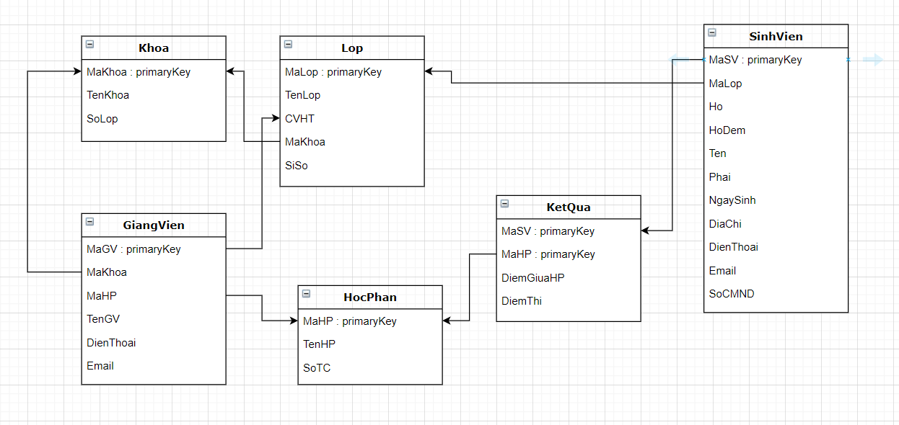

1. ***Các bản trong quá trình xây dựng***

* ***Bản kết quả***

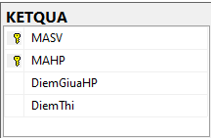

CREATE TABLE KETQUA

(

MASV VARCHAR(10) REFERENCES SINHVIEN(MASV),

MAHP VARCHAR(10) REFERENCES HOCPHAN(MAHP),

DiemGiuaHP FLOAT,

DiemThi FLOAT,

PRIMARY KEY (MASV,MAHP)

)

* ***Bản sinh viên***

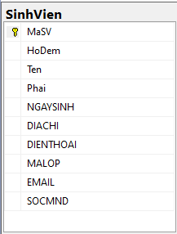

CREATE TABLE SINHVIEN

(

MASV VARCHAR(10) PRIMARY KEY,

HODEM NVARCHAR(30),

TEN NVARCHAR(20),

PHAI BIT,

NGAYSINH DATE,

DIACHI NVARCHAR(50),

DIENTHOAI NVARCHAR(14),

MALOP VARCHAR(10) REFERENCES LOP(MALOP),

EMAIL VARCHAR(30),

)

* ***Bản lớp***

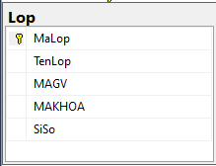

CREATE TABLE LOP

(

MALOP VARCHAR(10) PRIMARY KEY,

TENLOP NVARCHAR(30),

MAGV VARCHAR(10),

MAKHOA CHAR(4) REFERENCES KHOA(MAKHOA),

SISO INT

)

* ***Bản khoa***

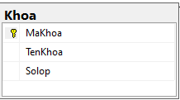

CREATE TABLE KHOA

(

MAKHOA CHAR(4) PRIMARY KEY,

TENKHOA NVARCHAR(30),

SOLOP INT,

)

* ***Bản học phần***

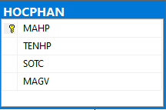

CREATE TABLE HOCPHAN

(

MAHP VARCHAR(10) PRIMARY KEY,

TENHP NVARCHAR(30),

SOTC INT,

MAGV VARCHAR(10) REFERENCES GIAOVIEN(MAGV),

)

* ***Bản giảng viên***

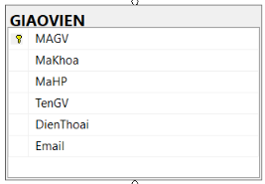

CREATE TABLE GIAOVIEN

(

MAGV varchar(10) PRIMARY KEY,

MaKhoa char(4) references Khoa(MaKhoa),

TenGV nvarchar(30),

DienThoai nvarchar(14),

Email nvarchar(20),

)

* ***Dinagram sau cùng nhận được:***

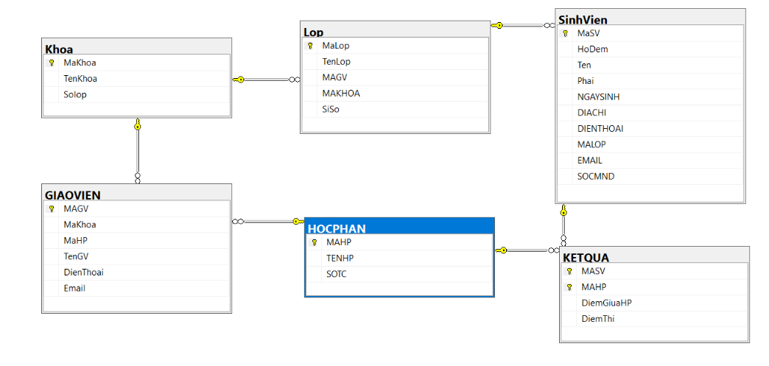

1. ***Về phần đổ dử liệu các bản được thực hiện bằng lệnh “insert into”***

* ***Bản kết quả***

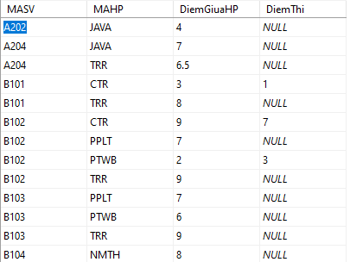

insert into KetQua values ('A202', 'JAVA', 4,NULL)

insert into KetQua values ('A204', 'JAVA', 7,NULL)

insert into KetQua values ('A204', 'TRR', 6.5,NULL)

insert into KetQua values ('B101', 'CTR', 3, 1)

insert into KetQua values ('B101', 'TRR', 8,NULL)

insert into KetQua values ('B102', 'CTR', 9, 7)

insert into KetQua values ('B104', 'NMTH', 8,NULL)

insert into KetQua values ('B102', 'PPLT', 7,NULL)

insert into KetQua values ('B102', 'PTWB', 2, 3)

insert into KetQua values ('B102', 'TRR', 9,NULL)

insert into KetQua values ('B103', 'PPLT', 7,NULL)

insert into KetQua values ('B103', 'PTWB', 6,NULL)

insert into KetQua values ('B103', 'TRR', 9,NULL)

* Điểm thi và điểm giữa hp: được nhập vào từ số thực và nguyên.

-Mã học phần: có thể viết tắt kí hiệu riêng biệt.

- Mã sv: được nhập với chữ và số đi liền kề nhau,mã số không được giống nhau.

* ***Bảng sinh viên***

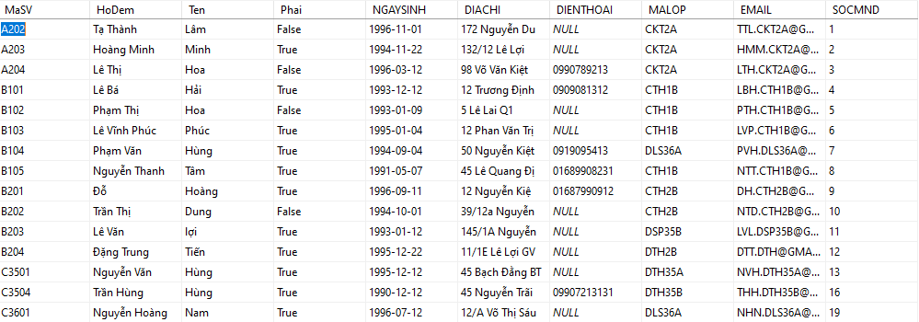

insert into sinhvien values('A202',N'Tạ Thành',N'Lâm','false','1996-11-01',N'172 Nguyễn Du',Null,'CKT2A','TTL.CKT2A@GMAIL.COM','1')

insert into sinhvien values('A203',N'Hoàng Minh',N'Minh','true','1994-11-22',N'132/12 Lê Lợi',Null,'CKT2A','HMM.CKT2A@GMIL.COM','2')

insert into sinhvien values('A204',N'Lê Thị',N'Hoa','false','1996-03-12',N'98 Võ Văn Kiệt','0990789213','CKT2A','LTH.CKT2A@GMAIL.COM','3')

insert into sinhvien values('B101',N'Lê Bá',N'Hải','true','1993-12-12',N'12 Trương Định','0909081312','CTH1B','LBH.CTH1B@GMAIL.COM','4')

insert into sinhvien values('B102',N'Phạm Thị',N'Hoa','false','1993-01-09',N'5 Lê Lai Q1',Null,'CTH1B','PTH.CTH1B@GMAIL.COM','5')

insert into sinhvien values('B103',N'Lê Vĩnh Phúc',N'Phúc','true','1995-01-04',N'12 Phan Văn Trị',Null,'CTH1B','LVP.CTH1B@GMAIL.COM','6')

insert into sinhvien values('B104',N'Phạm Văn',N'Hùng','true','1994-9-04',N'50 Nguyễn Kiệt','0919095413','DLS36A','PVH.DLS36A@GMAIL.COM','7')

insert into sinhvien values('B105',N'Nguyễn Thanh',N'Tâm','true','1991-05-07',N'45 Lê Quang Đị','01689908231','CTH1B','NTT.CTH1B@GMAIL.COM','8')

insert into sinhvien values('B201',N'Đỗ',N'Hoàng','true','1996-09-11',N'12 Nguyễn Kiệ','01687990912','CTH2B','DH.CTH2B@GMAIL.COM','9')

insert into sinhvien values('B202',N'Trần Thị',N'Dung','false','1994-10-01',N'39/12a Nguyễn',Null,'CTH2B','NTD.CTH2B@GMAIL.COM','10')

insert into sinhvien values('B203',N'Lê Văn',N'lợi','true','1993-01-12',N'145/1A Nguyễn',Null,'DSP35B','LVL.DSP35B@GMAIL.COM','11')

insert into sinhvien values('B204',N'Đặng Trung',N'Tiến','true','1995-12-22',N'11/1E Lê Lợi GV',Null,'DTH2B','DTT.DTH@GMAIL.COM','12')

insert into sinhvien values('C3501',N'Nguyễn Văn',N'Hùng','true','1995-12-12',N'45 Bạch Đằng BT',Null,'DTH35A','NVH.DTH35A@GMAIL.COM','13')

insert into sinhvien values('C3504',N'Trần Hùng',N'Hùng','true','1990-12-12',N'45 Nguyễn Trãi','09907213131','DTH35B','THH.DTH35B@GMAIL.COM','16')

insert into sinhvien values('C3601',N'Nguyễn Hoàng',N'Nam','true','1996-07-12',N'12/A Võ Thị Sáu',Null,'DLS36A','NHN.DLS36A@GMAIL.COM','19')

* Chi tiết thông tin về bảng sinh viên:

-Mã sv: được nhập với chữ và số đi liền kề nhau,mã số không được giống nhau.

-Họ đệm và tên: được tách riêng ra với tên

-Mã học phần: có thể viết tắt kí hiệu riêng biệt

-Xếp loại: học lực được tính từng điểm số tb

-Phái: Kí hiệu bằng true(nam) và false(nữ)

-Ngày sinh: được viết bằng dấu cách thể hiện năm sau đó tới tháng và ngày.

-Số điện thoại: được ghi bằng 10 số

* ***Bảng thông tin Học Phần***

****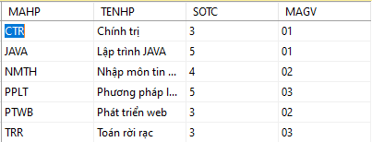

insert into HocPhan values ('CTR', N'Chính trị', 3,'01')

insert into HocPhan values ('JAVA', N'Lập trình JAVA', 5,'01')

insert into HocPhan values ('NMTH', N'Nhập môn tin học', 4,'02')

insert into HocPhan values ('PPLT', N'Phương pháp lập trình', 5,'03')

insert into HocPhan values ('PTWB', N'Phát triển web', 3,'02')

insert into HocPhan values ('TRR', N'Toán rời rạc', 3,'03')

* Trong bảng Học phần :

-Tên Học Phần: được viết đầy đủ không thể viết tắt tránh việc người khác học không hiểu

-Số Tính Chỉ: Phần này được nhập vào bẳng số

* ***Bảng thuộc tính Lớp***

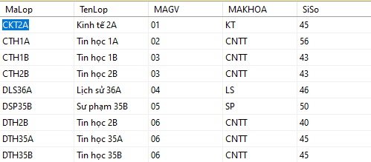

INSERT INTO LOP VALUES('CKT2A', N'Kinh tế 2A','01','KT',45)

INSERT INTO LOP VALUES('CTH1A', N'Tin học 1A','02','CNTT',56)

INSERT INTO LOP VALUES('CTH1B', N'Tin học 1B','03','CNTT',43)

INSERT INTO LOP VALUES('CTH2B', N'Tin học 2B','03','CNTT',43)

INSERT INTO LOP VALUES('DLS36A', N'Lịch sử 36A','04','LS',46)

INSERT INTO LOP VALUES('DSP35B', N'Sư phạm 35B','05','SP',50)

INSERT INTO LOP VALUES('DTH2B', N'Tin học 2B','06','CNTT',40)

INSERT INTO LOP VALUES('DTH35A', N'Tin học 35A','06','CNTT',45)

INSERT INTO LOP VALUES('DTH35B', N'Tin học 35B','06','CNTT',45)

* Trong bảng dữ liệu được thể hiện :

-Mã lớp chỉ số liệu lớp bằng mã riêng biệt khác nhau thông qua(lệnh char)

-Tên Lớp:Thể hiện qua chữ viết từng nghành học

* Kí hiệu số cùng chữ cái viết hoa A, B...

-Giáo viên: được ghi rõ ràng tên họ đầy đủ chữ cái đầu viết hoa

-Sĩ số :số lượng sinh viên học trong lớp đó

-Mã khoa:tên nghành được phép viết tắt.

* ***Bảng thuộc tính khoa***

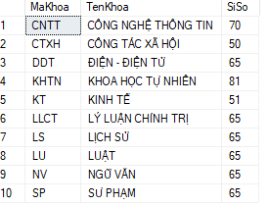

INSERT INTO KHOA VALUES('CNTT',N'CÔNG NGHỆ THÔNG TIN',70)

INSERT INTO KHOA VALUES('CTXH',N'CÔNG TÁC XÃ HỘI',50)

INSERT INTO KHOA VALUES('DDT',N'ĐIỆN - ĐIỆN TỬ', 65)

INSERT INTO KHOA VALUES('KHTN',N'KHOA HỌC TỰ NHIÊN',81)

INSERT INTO KHOA VALUES('KT',N'KINH TẾ',51)

INSERT INTO KHOA VALUES('LLCT', N'LÝ LUẬN CHÍNH TRỊ',65)

INSERT INTO KHOA VALUES('LS',N'LỊCH SỬ',65)

INSERT INTO KHOA VALUES('LU',N'LUẬT',65)

INSERT INTO KHOA VALUES('NV', N'NGỮ VĂN',65)

INSERT INTO KHOA VALUES('SP', N'SƯ PHẠM',65)

- Mã Khoa:Lần này được viết tắt tên nghành học và mỗi hàng không được viết trùng nhau tên viết tắt.

- Tên Khoa:

Được viết từ mã khoa tên nghành được viết ra đầy đủ.

* Sĩ số: được ghi ra theo chữ số và có thể điều chỉnh thông tin.

1. ***Các chức năng của chương trình***
   1. ***Query***

--Xem SV đạt hay không

select sv.MaSV, HoDem +' '+ Ten as hoten, hp.TENHP, kq.DiemThi, ketqua=

case when kq.DiemThi>=5 then N'Đạt'

else N'Không Đạt'

end

from SinhVien sv, KETQUA kq, HOCPHAN hp

where sv.MaSV=kq.MASV and hp.MAHP=kq.MAHP

--Xem kết quả sinh viên

select sv.MaSV, sv.MALOP,hp.MAHP, sv.HoDem+' '+sv.Ten as hoten, ketqua=

case when kq.DiemGiuaHP>=5 then kq.DiemGiuaHP

else (case when kq.DiemThi is not null then (case when kq.DiemThi<=kq.DiemThi then kq.DiemThi else kq.DiemThi end ) else 0 end)

end

from SinhVien sv, KETQUA kq, HOCPHAN hp

where sv.MaSV=kq.MASV and kq.MAHP=hp.MAHP

--Xem loại của sinh viên

With SV_DTB (masv, hodem, ten, mahp, DTB)

AS

(select sv.masv, sv.hodem, sv.ten, hp.mahp,

DTB=Round(Avg(IIF(kq.diemgiuaHP > ISNULL(kq.diemthi,0),kq.diemgiuaHP,kq.diemthi)),1)

from KetQua kq, sinhvien sv, hocphan hp

where sv.MaSV=kq.MaSV and hp.MaHP=kq.MaHP

group by sv.masv, sv.hodem, sv.ten, hp.mahp)

select masv, hodem, ten, mahp, DTB, XepLoai=

case when DTB>=8 then N'Giỏi'

when DTB<8 and DTB>=6.5 then N'Khá'

when DTB<6.5 and DTB>=5 then N'TB'

else N'Yếu'

end

from SV_DTB

--Cho biết điểm thi của các sinh viên

select s.masv, s.hodem+s.ten as hoten,h.tenhp, k.diemgiuaHP,k.diemthi

from SinhVien s, ketqua k, hocphan h

where s.masv=k.masv and k.mahp=h.mahp

-- Cho xem danh sách các sinh viên thụôc các lớp Tin học thi cuối hp

select s.masv, s.hodem+s.ten as hoten,h.tenhp, k.diemgiuaHP,k.diemthi

from SinhVien s, ketqua k, hocphan h, lop l

where s.masv=k.masv and k.mahp=h.mahp and l.MaLop=s.malop and l.TenLop like N'Tin học%'

--Cho xem danh sách những sinh viên thi cuối hp

select s.masv, s.hodem+s.ten as hoten,h.tenhp, k.diemgiuaHP,k.diemthi

from SinhVien s, ketqua k, hocphan h, lop l

where s.masv=k.masv and k.mahp=h.mahp and l.MaLop=s.malop and l.TenLop like N'Kinh %'

--Cho xem danh sách các sinh viên thi cuối hp không đạt

select s.masv, s.hodem+s.ten as hoten,h.tenhp, k.diemgiuaHP,k.diemthi

from SinhVien s, ketqua k, hocphan h, lop l

where s.masv=k.masv and k.mahp=h.mahp and l.MaLop=s.malop and k.diemthi<5

--Ds SV có tuổi từ 20 đến 22

select *

from SinhVien s

where DATEDIFF(year, s.NGAYSINH ,GETDATE())>=20 and DATEDIFF(year, s.NGAYSINH ,GETDATE())<=25

--tính tổng số sinh viên theo lớp,

select s.MALOP, l.TenLop, l.MAGV, SiSoLop= COUNT(s.MaSV)

from SinhVien s, Lop l

where s.MALOP=l.MaLop group by s.MALOP, l.TenLop, l.MAGV

--tổng số sinh viên thi cuối hp theo lớp,

select lp.MaLop, lp.TenLop, TSSV_thicuoiki= count(kq.DiemThi)

from KETQUA kq, Lop lp, SinhVien s

where kq.MASV=s.MaSV and lp.MaLop=s.MALOP group by lp.MaLop, lp.TenLop

--biết tổng số sinh viên thi cuối hp theo môn học,

select hp.MAHP, hp.TENHP, TSSV_thicuoiki= count(kq.DiemThi)

from SinhVien s, HOCPHAN hp, KETQUA kq

where s.MaSV=kq.MASV and kq.MAHP=hp.MAHP group by hp.MAHP, hp.TENHP

* 1. ***Procedure***

--PROCEDURE

--Liet ke danh sach sinh vien theo ma khoa

create proc lietKeTheoKhoa (@ma char(4))

as

select * from Khoa, Lop, SinhVien sv where sv.MALOP = lop.MaLop and lop.MAKHOA = Khoa.MaKhoa and khoa.MaKhoa = @ma

--Liet ke danh sach sinh vien theo ma lop

create proc lietKeTheoLop (@ma varchar(14))

as

select * from Lop, SinhVien sv where sv.MALOP = lop.MaLop and lop.MaLop = @ma

--Hien thi ket qua cua sinh vien theo ma sinh vien

create proc hienThiKetQua (@ma varchar(10))

as

select * from SinhVien sv, KETQUA kq, HOCPHAN hp where sv.MaSV = kq.MASV and hp.MAHP = kq.MAHP and sv.MaSV = @ma

--Tim kiem sinh vien theo ten hoac ho

create proc tkSV (@tim varchar(50))

as

select *

from SinhVien

where HoDem like '%'+@tim+'%' or Ten like '%'+@tim+'%'

--Tim kiem sinh vien theo ma sinh vien

create proc tkSVTheoMa (@tim varchar(50))

as

select *

from SinhVien

where MaSV = @tim

--Them sinh vien

create proc themSV (@nMaSV varchar(10),

@nHoDem nvarchar(30),

@nTen nvarchar(20),

@nPhai bit,

@nNgaySinh date,

@nDiaChi nvarchar(50),

@nDienThoai varchar(14),

@nMaLop varchar(10),

@nEmail varchar(30),

@nSoCMND varchar(10))

as

begin

insert into SinhVien values (@nMaSV, @nHoDem, @nTen, @nPhai, @nNgaySinh, @nDiaChi, @nDienThoai, @nMaLop, @nEmail, @nSoCMND)

update Lop set SiSo = SiSo + 1 where MaLop = @nMaLop

end

--Hien thi tat ca sinh vien

create proc allSV

as

select * from SinhVien

--Hien thi tat ca khoa

create proc allKhoa

as

select * from Khoa

--Hien thi tat ca lop

create proc allLop

as

select * from Lop

--Hien thi tat ca giang vien

create proc allGV

as

select * from GIAOVIEN

--Hien thi tat ca hoc phan

create proc allHP

as

select * from HOCPHAN

* 1. ***Function***

--FUNTION

--Diem trung binh cua sinh vien theo ma sinh vien

create function diemTB (@maSV varchar(10))

returns table

return select sv.MaSV, hp.MaHP, DTB = Round((kq.DiemGiuaHP + kq.DiemThi)/2,1)

from SinhVien sv, KetQua kq, HocPhan hp

where sv.MaSV = kq.MaSV and sv.MaSV = @maSV and hp.MaHP = kq.MaHP

--Tim sinh vien theo ma sinh vien

create function timSV (@maS varchar(10))

returns table

return select * from SinhVien where MaSV = @maS

* 1. ***Trigger***

--đếm số lớp trong khoa

CREATE TRIGGER tgr_update_lop ON dbo.Lop

AFTER INSERT, UPDATE, DELETE

AS

BEGIN TRANSACTION

DECLARE @makhoa CHAR(4), @solop INT

IF EXISTS (select * from inserted)

SELECT @makhoa = makhoa FROM inserted

ELSE SELECT @makhoa = makhoa FROM deleted

SELECT @SOLOP = COUNT(makhoa) FROM dbo.Lop WHERE makhoa = @makhoa

UPDATE dbo.Khoa SET SoLop = @solop WHERE makhoa = @makhoa

IF(@@ERROR != 0)

BEGIN

RAISERROR(N'KHONG THE UPDATE DU LIEU', 0 , 1)

ROLLBACK TRANSACTION

END

ELSE COMMIT TRANSACTION

-- đếm sinh viên của lớp

CREATE TRIGGER tgr_update_sinhvien ON dbo.SinhVien

AFTER INSERT, UPDATE, DELETE

AS

BEGIN TRANSACTION

DECLARE @sosv INT, @malop VARCHAR(10)

IF EXISTS(SELECT * FROM inserted)

SELECT @malop = malop FROM inserted

ELSE SELECT @malop = malop FROM deleted

SELECT @sosv = COUNT(malop) FROM dbo.SinhVien WHERE malop = @malop

UPDATE dbo.Lop SET siso = @sosv WHERE MaLop = @malop

IF(@@ERROR != 0)

BEGIN

RAISERROR(N'KHONG THE UPDATE DU LIEU', 0 , 1)

ROLLBACK TRANSACTION

END

ELSE COMMIT TRANSACTION

GO

-- sinh viên chỉ được đăng kí tối đa 20 tín chỉ

ALTER TABLE KETQUA ADD HOCKY INT;

GO

CREATE TRIGGER TRG_KTRA_KQ ON DBO.KETQUA

AFTER UPDATE, INSERT

AS

BEGIN TRANSACTION

ECLARE @MASV VARCHAR(10), @HK INT, @TINCHI INT

SELECT @MASV = MASV, @HK = HOCKY FROM INSERTED

SELECT @TINCHI = SUM(SOTC)

FROM DBO.KetQua KQ, DBO.HocPhan HP

WHERE KQ.MaHP = HP.MaHP AND KQ.MaSV = @MASV

IF(@TINCHI > 20)

BEGIN

RAISERROR ('lOI,TONG TIN CHI LON HON 20',0, 1)

ROLLBACK TRANSACTION

END

ELSE COMMIT TRANSACTION

GO

-- tổng số sinh viên của 1 học phần không quá 50

CREATE TRIGGER TRG_50SV ON DBO.KETQUA

AFTER INSERT, UPDATE

AS

BEGIN TRANSACTION

DECLARE @SOSV INT, @HK INT, @MAHP VARCHAR(10)

SELECT @MAHP = MAHP, @HK = HOCKY FROM inserted

SELECT @SOSV = COUNT(MASV) FROM DBO.HocPhan HP, DBO.KetQua KQ

WHERE KQ.MaHP = HP.MaHP AND KQ.MaHP = @MAHP

IF(@SOSV >50)

BEGIN RAISERROR('LOI, TONG SO SINH VIEN KHONG DUOC LON HO 50', 0, 1)

ROLLBACK TRANSACTION

END

ELSE COMMIT TRANSACTION

GO

ALTER TABLE KETQUA ADD kq nvarchar(20);

drop trigger ketqua_dau

CREATE TRIGGER ketqua_dau ON DBO.KETQUA

AFTER INSERT, UPDATE

AS

BEGIN TRANSACTION

DECLARE @diemthi INT, @diemgiuahp INT,@dtb int, @kq nVARCHAR(20)

IF EXISTS(SELECT * FROM inserted)

SELECT @diemthi = DiemThi, @diemgiuahp = DiemGiuaHP FROM inserted

if((@diemthi+@diemgiuahp)/2<5.0)

begin

update dbo.KETQUA set @kq = N'Rớt';

end

else

update dbo.KETQUA set @kq = N'đậu';

update dbo.ketqua set kq=@kq

IF(@@ERROR != 0)

BEGIN

RAISERROR(N'KHONG THE UPDATE DU LIEU', 0 , 1)

ROLLBACK TRANSACTION

END

ELSE COMMIT TRANSACTION

* 1. ***Ngoài ra còn có các defaule và check***

ALTER TABLE KETQUA ADD CONSTRAINT DF_KQ1 DEFAULT 0 FOR DIEMGIUAHP

ALTER TABLE KETQUA ADD CONSTRAINT DF_KQ2 DEFAULT 0 FOR DIEMTHI

ALTER TABLE SINHVIEN ADD CONSTRAINT DF_DC DEFAULT N'BÌNH DƯƠNG' FOR DIACHI

ALTER TABLE KETQUA ADD CONSTRAINT RB CHECK(DiemGiuaHP>=0 AND DiemGiuaHP<=10) --giới hạn điểm 0-10

ALTER TABLE KETQUA ADD CONSTRAINT RB2 CHECK(DiemThi>=0 AND DiemThi<=10)

ALTER TABLE SINHVIEN ADD CONSTRAINT CHECK_SDT CHECK(LEN(DIENTHOAI)=10 OR LEN(DIENTHOAI)=11) -- ràng buộc sdt chỉ có 10 hoặc 11 số

ALTER TABLE SINHVIEN ADD SOCMND VARCHAR(10)

ALTER TABLE SINHVIEN ADD CONSTRAINT PRI_SCM UNIQUE(SOCMND)

ALTER TABLE SINHVIEN ADD CONSTRAINT DATETI CHECK(DATEDIFF(year, NGAYSINH ,GETDATE())>=18) -- ràng buộc sinh viên phải trên 18 tuổi

# **CHƯƠNG 3. KẾT QUẢ**

Qua bài trên, em đã học được rất nhiều thứ từ những kiến thức, vận dụng được tất vào thực tế. tuy nhiên về phần hiểu rỏ và thực hiện cũng có phần sai sót mong thầy bỏ qua.

Trong bảng khoa thiếu đi thông tin năm học để thể hiện thời gian bắt đầu và kết thúc của khóa học nghành đó.Cần bổ sung thêm năm học để người xem dễ tiếp nhận biết được thời gian của khoa đó để thống kê lọc ra những sinh viên đã hoàn thành xong khóa học.

Nhóm sẽ nhanh chóng thiết kế thêm một số giao diện hình ảnh hoàn chỉnh.

Thiết kế thêm tính năng đăng kí tài khoản, nhận diện hình ảnh thông tin qua thẻ sinh viên để dễ dàng giúp tìm kiếm nhanh thông tin cá nhân.

# **TÀI LIỆU THAM KHẢO**

* Silde bài giảng và các bài thực thành của thầy Giang Minh Đức
* Các tài liệu trên internet:

+ <https://vi.wikipedia.org/wiki/SQL>

+ <https://docs.microsoft.com/en-us/sql/?view=sql-server-ver15>

Và các tài liệu khác.